Министерство науки и высшего образования Российской Федерации

Федеральное государственное бюджетное образовательное учреждение

высшего образования

«Вятский государственный университет»

Колледж ВятГУ

**ОТЧЕТ**

**ПО ДОМАШНЕЙ КОНТРОЛЬНОЙ №3**

**«ИЗУЧЕНИЕ БАЗОВЫХ ПРИНЦИПОВ ОРГАНИЗАЦИИ ПРОЦЕДУР И ФУНКЦИЙ»**

Выполнил: студент учебной группы

ИСПк-203-52-00

Абрамовский Артём Александрович

Преподаватель:

Сергеева Елизавета Григорьевна

Киров

2022

**1**. **Цель домашней контрольной работы:** освоить синтаксис построения процедур и функций, изучить способы передачи данных в подпрограммы, получить навыки организации минимального пользовательского интерфейса.

1. **Формулировка задания (1 вариант)**  
   1) Реализовать программу вычисления площади фигуры, ограниченной кривой 1*x^3+(-1)*x^2+3*x+11 и осью OX (в положительной части по оси OY).  
   2) Вычисление определенного интеграла должно выполняться численно, с применением метода средних прямоугольников.  
   3) Пределы интегрирования вводятся пользователем.  
   4) Взаимодействие с пользователем должно осуществляться посредством case-меню.  
   5) Требуется реализовать возможность оценки погрешности полученного результата.  
   6) Необходимо использовать процедуры и функции там, где это целесообразно.
2. **Схема алгоритма**

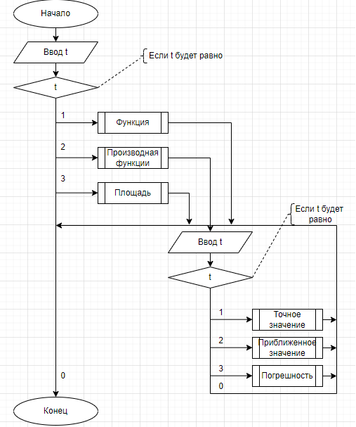

Рисунок 1 – Схема алгоритма

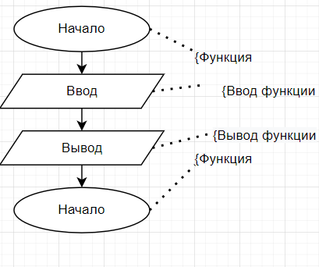

Рисунок 2 – Схема алгоритма

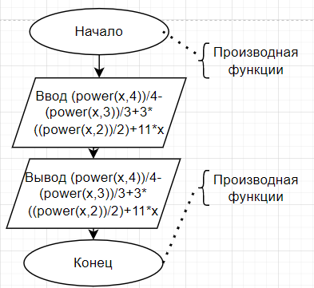

Рисунок 3 – Схема алгоритма

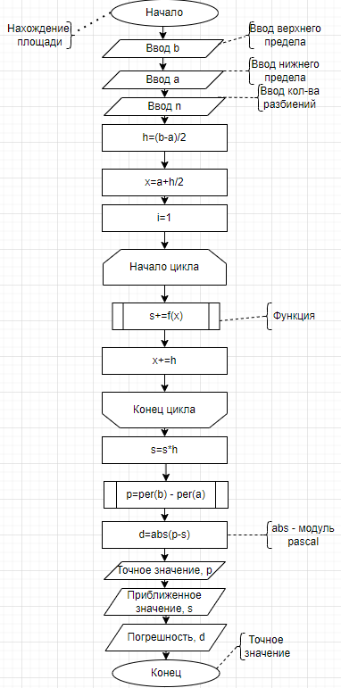

Рисунок 4 – Схема алгоритма

**4.Код программы**   
**uses** crt;

**var** a:integer;b:integer;n:integer;h:real;s:real;

**function** f(x:real):real;

**begin**

f:=power(x,3)+(-1)*power(x,2)+(3)*x+(11);

**end**;

**function** per(x:real):real;

**begin**

per:=(power(x,4))/4-(power(x,3))/3+3*((power(x,2))/2)+11*x;

**end**;

**procedure** rave;

**begin**

println('Функция: 1*x^3+(-1)*x^2+3*x+11');

readkey;

**end**;

**procedure** exe;

**begin**

println('Производная функции: x^4/4-x^3/3+3x^2/2+11x');

readkey;

**end**;

**procedure** oaip;

**begin**

print('Введите верхний предел:');

b:=ReadInteger;

print('Введите нижний предел:');

a:=ReadInteger;

print('Введите количество разбиений:');

n:=ReadInteger;

**var** h:=(b-a)/n;

**var** x:=a+h/2;

**for var** i:=1 **to** n **do**

**begin**

s+=f(x);

x+=h;

**end**;

s:=s*h;

**var** p:=per(b)-per(a);

**var** d:=abs(p-s);

println('Точные расчёты - ',p);

println('Приближенное значение - ',s);

println('Погрешность - ',d);

**end**;

**begin**

**var** t:integer;

**repeat**

textcolor(Red);

println;

println('Выберите то,что вам необходимо:');

println('1-функция');

println('2-производная функции');

println('3-нахождение площади');

println('0-выйти из программы');

readln(t);

**case** t **of**

1:rave;

2:exe;

3:oaip;

0:halt

**end**;

**until** t=4;

**begin**

oaip;

**end**

**end**.

1. **Результат выполнения программы**

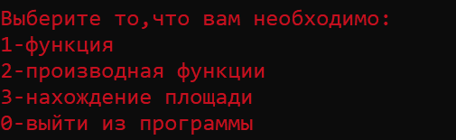Рисунок – Результат выполнения программы

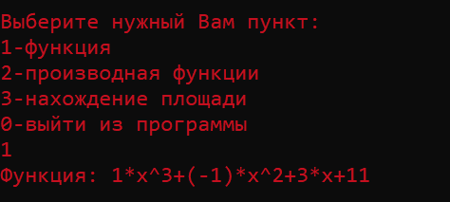

Рисунок – Результат выполнения программы

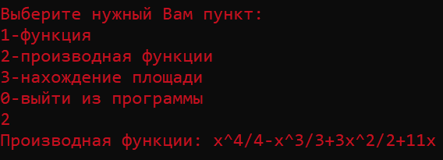

Рисунок 9 – Результат выполнения программы

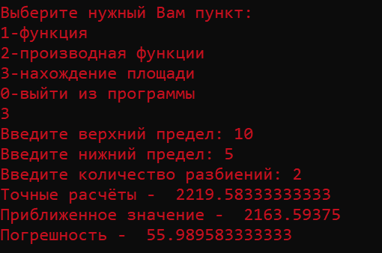

Рисунок 10 – Результат выполнения программы

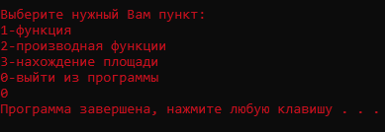

Рисунок 11 – Результат выполнения программы

**6. Вывод**

В ходе выполнения домашней контрольной номер 3 мы столкнулись с case-меню. Сначала была поставлена задача изучить теорию case-меню и метода средних прямоугольников. Затем, после изучения, было решено писать программу, а после успешно решённой задачи, появилась новая проблема, потому что, как известно, беда не приходит одна. Имя той самой проблеме – наша невнимательность и недоумение. Но, сосредоточившись и собравшись с мыслями, было решено задаться целью и идти до конца. Со всеми поставленными задачами мы успешно справились и были счастливы, мы прыгали от счастья, и в эйфории радости проломили потолок. На нас было возбуждено уголовное дело по статье 213 УК РФ. Мы не сотрудничали со следствием, потому что считали, что вся вина лежит именно на программе Pascal ABC, но в суде доказать его виновность оказалось сложной задачей, почти невыполнимой в силу того, что Pascal ABC не глупый парень, он подмял под себя всех. Но мы тоже не пальцем деланы, наняли хорошего адвоката и выиграли дело, после чего нас отпустили домой. Таким образом домашнюю контрольную номер 3 можно считать выполненной.